Jjosegallegomesa.wi.com/s

-------------------------------------Entradas--------------------------------

Bandas:

Id -> aleatorio (1-100)

Nombre

Genero

Clasificacion

Amateur

Intermedio

Especiales

Tiempo (1 hora)

Costo

----------------------------Salidas------------------------------------------------

Consltar Programacion

Modificar Programacion

Buscar Informacion de la Banda

------------------Menu----------------------------

Que se incremente el id

Como validar que una entrada sea solo numérica

Eliminar una Banda

Validar entradas de Stream para “Clasificacion”

Investigar formatos de tiempos

Cuando busca el artista, solo muestre y no el resto de mensajes.

Ejercicio de ordenamiento

Martes 2 de abril

Empresas de programación:

Pragma, Cibernet, Sopho, ceiba

**Que es el commite y su rol**

Es el encargado de crear la rama de producción, regular, dar acceso y aprueba las acciones del proyecto.

**Pasos para Forkear:**

**Entramos a la cuenta del commite para solicitar acceso al grupo de trabajo.**

https://github.com/jjosegallegocesde/repositoriocolectivomarteslomejor

<https://github.com/jjosegallegocesde/funcionespythonmartes>

https://github.com/JulianAlvarezz/repo2024-1.git

**Para iniciar a Forkear, primero debo de crear una carpeta en donde voy a alojar el programa que voy a copiar.**

Luego ingreso al link que me entrega el commite, y desde el este sitio selecciono Fork

Desde mi sesión, garantizo que este el programa o carpeta ya este copiado.

Desde la carpeta que cree nueva y donde quiero que quede ese proyecto, abro la consola del git hub y clono el proyecto.

Creo un Fork, que es una copia del proyecto, luego copio la ruta del Fork y abro una nueva sesión

1) git clone : se coloca el git clone y la ruta

https://github.com/JulianAlvarezz/repositoriocolectivomarteslomejor.git

MAO@DESKTOP-I9OEFQ5 MINGW64 ~/Documents

$ git clone <https://github.com/JulianAlvarezz/EXAMEN_SEGUNDO-MOMENTO.git>

$ git clone https://github.com/JulianAlvarezz/examenmomento2python.git

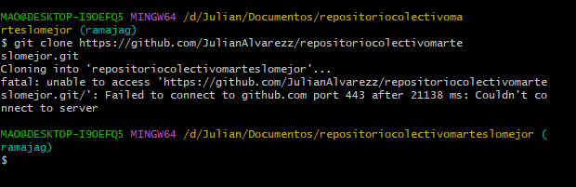

Despues debo cerrar esta consola, para luego abrir con github la carpeta que se creo dentro de esta, y asi poder trabajar desde mi rama

Pero en la rama main no se deba trabajar, se debe crear una copia independiente para iniciar.

Con el siguiente código

2)Para crear una rama nueva: git checkout -b ramajag

MAO@DESKTOP-I9OEFQ5 MINGW64 ~/Documents/repositoriocolectivomarteslomejor (main)

$ git checkout -b ramajag

Switched to a new branch 'ramajag'

**Para consultar la creación de la rama:**

MAO@DESKTOP-I9OEFQ5 MINGW64 ~/Documents/repositoriocolectivomarteslomejor (ramajag)

$ git branch

main

* ramajag

MAO@DESKTOP-I9OEFQ5 MINGW64 ~/Documents/repositoriocolectivomarteslomejor (ramajag)

$ git checkout main

Switched to branch 'main'

Your branch is up to date with 'origin/main'.git

MAO@DESKTOP-I9OEFQ5 MINGW64 ~/Documents/repositoriocolectivomarteslomejor (main)

$ git checkout -b ramajag

fatal: a branch named 'ramajag' already exists

MAO@DESKTOP-I9OEFQ5 MINGW64 ~/Documents/repositoriocolectivomarteslomejor (main)

$ git checkout ramajag

Switched to branch 'ramajag'

3)Tomar una foto:

$ git add .

$ git commit -m "nt feat se actualiza .css de Análisis & Herramientas Predictivas"

$ git log

4)Ahora lo voy a subir al remoto:

No se puede subir solo con push.

Cuando se quiere empujar una rama distinta al remoto :

$ git push origin ramajag

Si el proyecto ya fue actualizado, y debo actualizarlo de nuevo

En git hub debo garantizar que este en mi repositorio y no el del commite

Este en el mío o en el propio debe decir forked

debo garantizar estar en mi rama, y enviar con open pull.

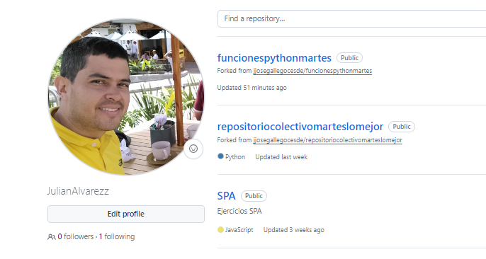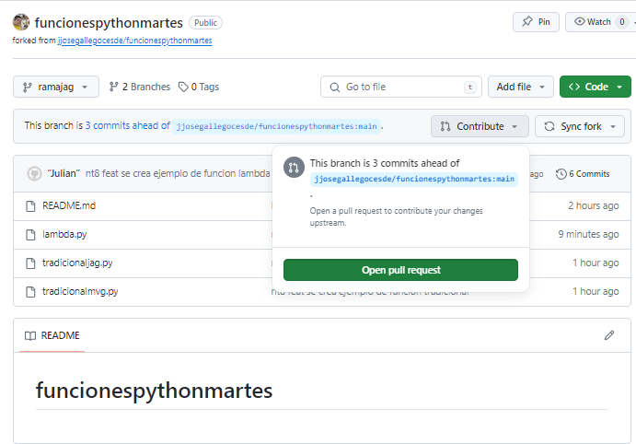

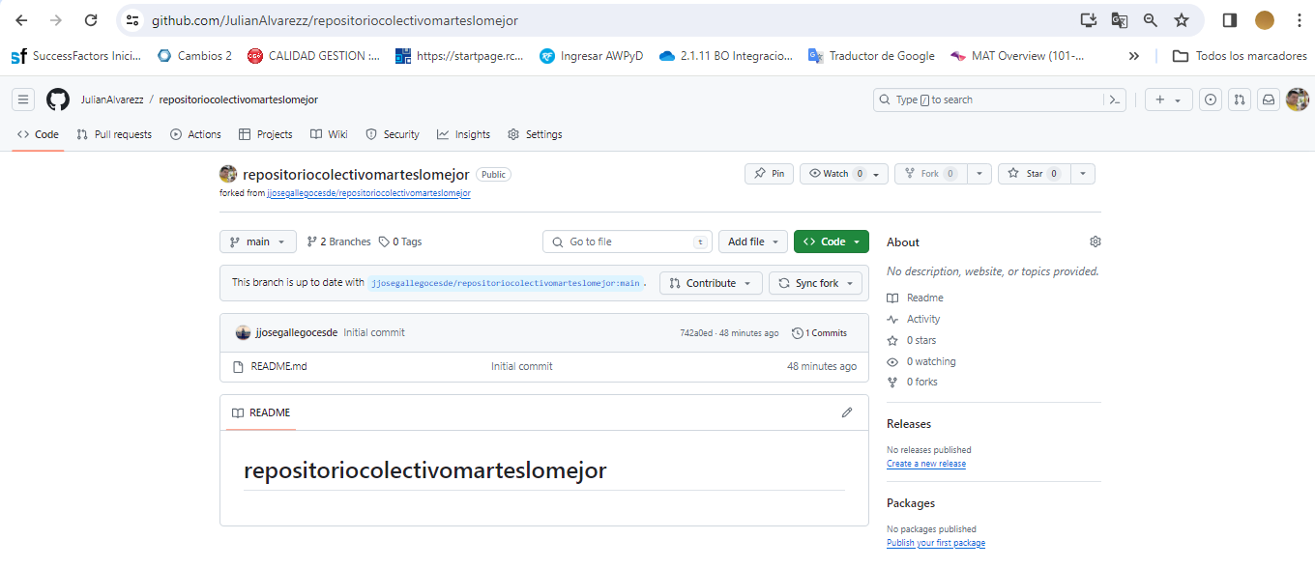

Este es el commite

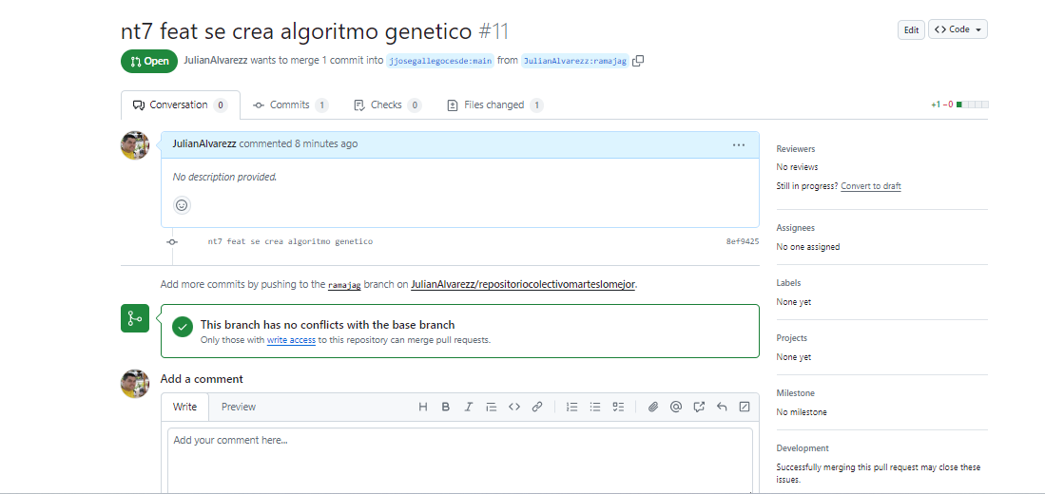

Sincronizar fork

Luego update Branch

**5)Refrescar el local con los cambios que no teníamos: Los cambios se actualizaron en el main,**

entonces: desde mi rama

$ git fetch origin main

git fetch pregunta por los cambion

**6) se envia la actualizacion**

$ git pull origin main

git pull baja los cambios

si se bloquea la consola :q y enter

**7)Para devolver a una versión anterior por algún daño**

$ git reset –hard (el código del git al que quiero ir )

Luego si quiero volver al versión de anterior a volver

$ Git reflog

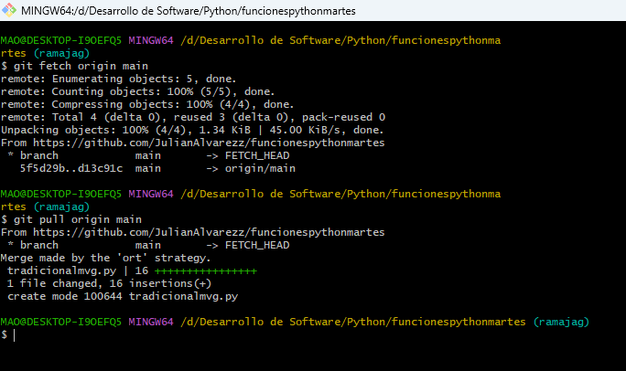

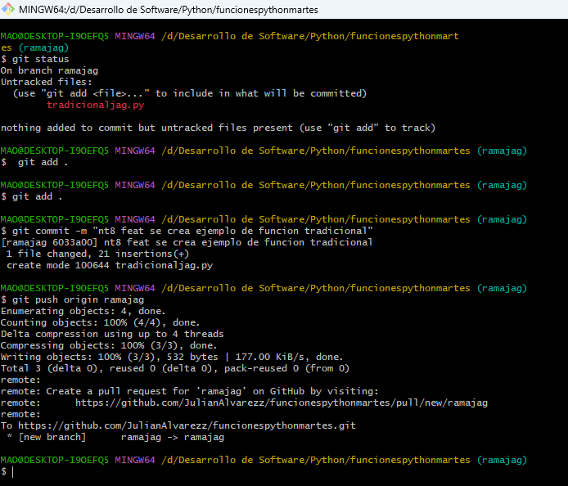

martes 09/04/2024

Funciones Python

La funciones se deben de crear desde “ def ” y su nombre siempre debe ser en infinitivo (ar, er, ir, )

las funciones deben ser simples, si tiene más de 20 líneas, lo más seguro es que tienes dos funciones.

def (parametros):

retunr

Y ternima con un return

Funciones Lambda

para escribir una funcion lambda el cuerpo de mi F(X)debe tener una sola linea

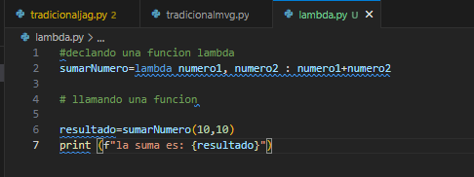

__________________________________-

Martes 16/04/2024

Api protocolo http --- interface entre usuario (json,,,,) y la base de datos

1. Cliente – servidor

Peticiones request

Servidor 🡪 BD

Escribir 🡪 post

Leer 🡪 get

Modificar 🡪 put

Eliminar delete

Errores

2xx exito

3xx redireccion

4xx error

1. Servidor – cliente

Respuestas

Descargar react. 🡪 Vite

Npm

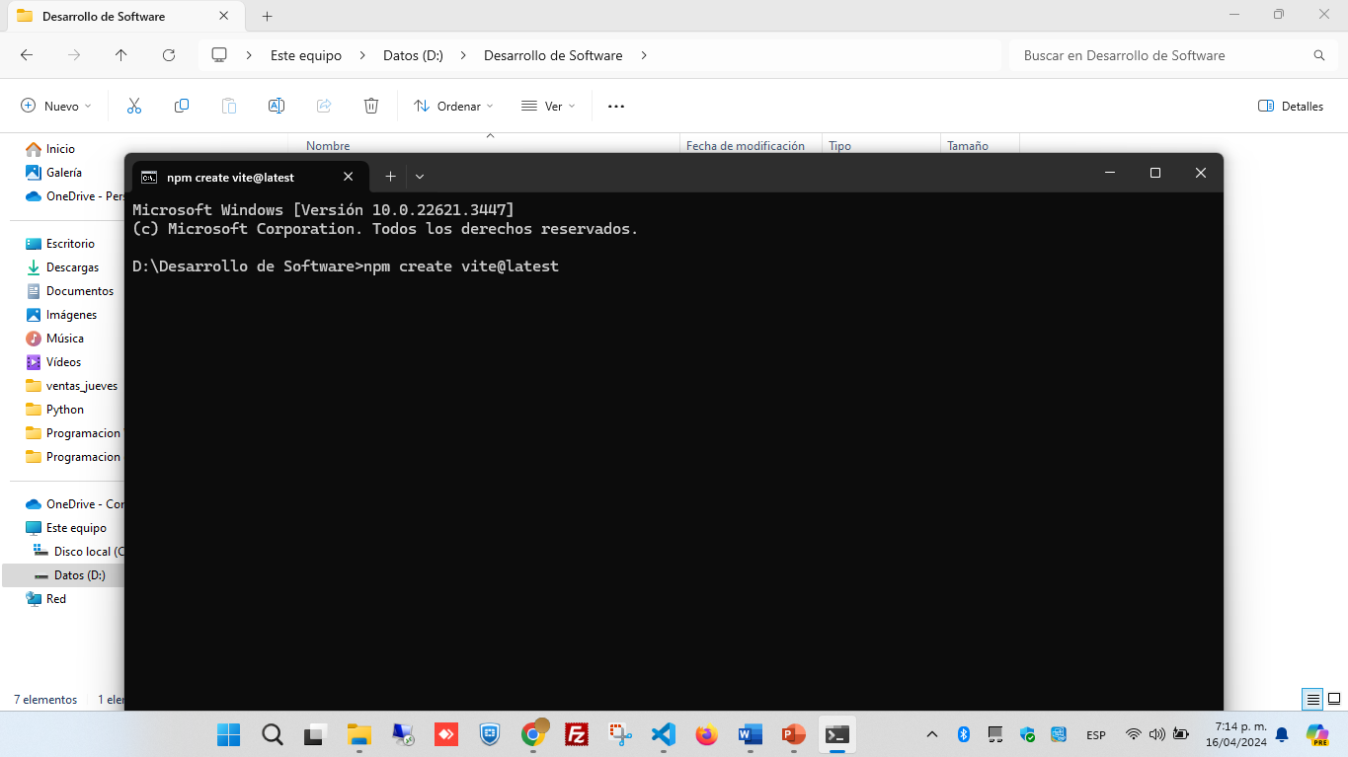

Creo el react como esta en el ejercicion.

Cada vez que desee instalar una librería debo parar el servidor

npm run dev

Luego copio el codigo de boostrap en la consola 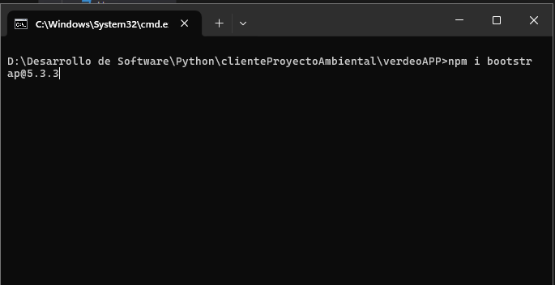

Martes 23/04/2024

Proyecto 🡪 Cliente : 🡪 Comida

Librerias

Dendencias

Modulos

Gestor de Dependencias🡪 Domiciliarios

GD de Python 🡪 PIP : 🡪 Restaurante

Librerias

Dendencias

Modulos

Entornos Virtuales:

Son una herramienta que utiliza Python para administrar las librerías

Estos se deben crear según la necesidad del proyecto.

**Paso para iniciar con la instalación de Gestor de Dependencias**

Creo una carpeta del proyecto

Borro la ruta y escribo cmd en la barra

Esta es la ruta del archivo ----------- D:\Desarrollo de Software\Python\VerdeoApp

Escribo los siguientes comandos en la consola para crear un sistema virtual llamado modules:

py -m venv modules

Python -m venv modules

cd modules 🡪 D:\Desarrollo de Software\Python\VerdeoApp\modules

cd Scripts 🡪 D:\Desarrollo de Software\Python\VerdeoApp\modules>cd Scripts

Lo activo

actívate 🡪 (modules) D:\Desarrollo de Software\Python\VerdeoApp\modules\Scripts>

siempre para descargar se debe hacer en el ambiente virtual

para desactivar --- deactivate --- o cerrar la consola

con este comando nos devolvemos de carpeta principal

cd ..

cd ..

(modules) D:\Desarrollo de Software\Python\VerdeoApp>

pip install pandas 🡪 con este comando valido las librerías o paquetes descargados

pip freeze 🡪 con este comando valido las librerías o paquetes descargados

pip install matplotlib

pip freeze 🡪 con este comando valido las librerías o paquetes descargados

Por último muy fundamental, para descargar las dependencias instaladas y podérnosla llevar hacia la nube

(modules) D:\Desarrollo de Software\Python\VerdeoApp>pip freeze > paquetes.txt

**ahora en git**

MAO@DESKTOP-I9OEFQ5 MINGW64 /d/Desarrollo de Software/Python/VerdeoApp (ramajag)

git init

git add .

las librerías funcionan de forma local no se versionan

luego cierro git y abro la carpeta con visual y creo la carpeta **gitignore**

Esto es para que no descargue todas las librerías en el proyecto y no sea muy pesado este

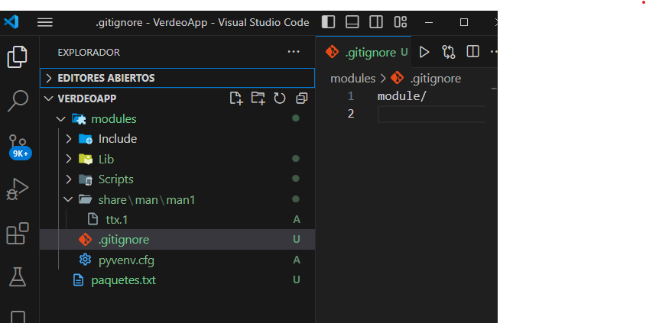

luego para consultar que paquetes tengo desde la consola, y con el siguiente comando descargo los paquetes en un archivo txt para conocer las librerías descargadas

pip freeze > paquetes.txt

crear el ambiente virtual

**Bootstrap**

**Include via CDN**

[**https://icons.getbootstrap.com/#install**](https://icons.getbootstrap.com/#install)

**https://animate.style/**

herbario restaurante

maquetar la solucion

matrtes 30/04/2024

examen

se debe enviar el git

que funcione en un celular

que este en la nube Hoost netlify

github.com/jjosegallegocesde/repo2024-1

.service{

    margin: 1rem;

    display: flex;

    background-color: #98bea4;

}

.service1 {

    display: flex;

    flex-direction: column;

    align-items: center;

}

.informe{

    width: 50%;

}

.herraminetas{

    width: 50%;

}

export function Service(){

    document.getElementById("service").innerHTML =  `

    <div class="service">

        <div class="service1">

            <div class="informe">

                <h1>Informes de Análisis</h1>

                <p>Sumérgete en nuestros informes de análisis para descubrir una panorámica completa del estado ambiental en el Valle de Aburrá. Nuestros informes ofrecen una descripción detallada de los datos recopilados, incluyendo análisis de tendencias que te ayudarán a comprender cómo está evolucionando el medio ambiente en la región. ¿Quieres saber qué nos depara el futuro? Nuestros informes también contienen predicciones basadas en datos sólidos, permitiéndote visualizar posibles escenarios y tomar decisiones informadas para promover la sostenibilidad ambiental.</p>

            </div>

            <div class="herraminetas">

                <h1>Herramientas Predictivas</h1>

                <p>Nuestras herramientas predictivas son tu guía para anticipar los cambios ambientales en el Valle de Aburrá. ¿Preocupado por la calidad del aire o los niveles de ruido en tu comunidad? Con nuestras herramientas, puedes acceder a modelos de predicción avanzados que te brindan información sobre el índice de calidad del aire y los niveles de ruido futuros. Ya sea que estés planificando proyectos ambientales o simplemente quieras mantenerte informado, nuestras herramientas predictivas te ayudarán a estar un paso adelante y a tomar medidas proactivas para proteger nuestro entorno. Explora nuestros servicios y únete a nosotros en nuestro compromiso con la sostenibilidad ambiental en el Valle de Aburrá. Juntos, podemos hacer una diferencia significativa para las generaciones futuras.</p>

            </div>

        </div>

        <img src="/Assets/imagenes/prioridades-ambientales.jpg" alt="Prioridades">

    </div>

    `

}

Debo de estudiar con la

MOCK

Datos de prueba

DataFrame

Descriptiva de Mocks

Exportar infor CSV

El análisis se encarga de organizar

Limpio

Describo

Filtrar

Exportar

graficar